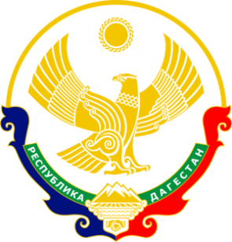

МИНИСТЕРСТВО ОБРАЗОВАНИЯ И НАУКИ

РЕСПУБЛИКИ ДАГЕСТАН

# **МКОУ «Чанкурбенская сош»**

# Россия, Республика Дагестан, 368207 Буйнакский район сел. Чанкурбе, chancurbe_school@mail.ru

№ ____________ «11»_март_2020г__

План мероприятий по патриотическому воспитанию учащихся за 1 квартал 2019г.

|  |  |  |  |  |
| --- | --- | --- | --- | --- |
| № | Проводимые мероприятия | Класс | сроки | Ответственные |
| 1 | Уход за памятником | 5-6 | Систем | Вожатая |
| 2 | Классные часы на тему: «День снятие блокады Ленинграда»; «Сталинградская битва»;  «След войны в моем доме»; «С «Солдат войны не выбирает». | 1-9 | Январь Март | Классные руководители |
| 3 | Выставка рисунков и подделок учащихся «23 февраля День защитника Отечества». | 1-6 | февраль | Вожатая Классные руководители |
| 4 | Провести беседы: «Военные профессии и техника»; «Наша Армия сильна». | 5-10 | февраль | Зам.поВр  Классные руководители |
| 5 | Акция «Армейский чемоданчик» | 7-8 | февраль | Вожатая |
| 6 | Военно-спортивная игра «Зарница» (школьный этап) | 1-11 | Март | Джамирзаев Ж.М. |
| 7 | 31 – лет вывода советских войск из Афганистана | 1-11 | февраль | Физруки |
| 8 | Урока мужества на тему: «Солдат войны не выбирает». | 1-11 | март | Классные руководители |

Информация о проведённых мероприятиях по патриотическому воспитанию учащихся МКОУ «Чанкурбенская СОШ» за 1 квартал 2020г.

В формировании и развитии личности учащихся школа ведущую роль отводит гражданско-правовому и военно-патриотическому воспитанию, которое способствует становлению социально значимых ценностей у подрастающего поколения.

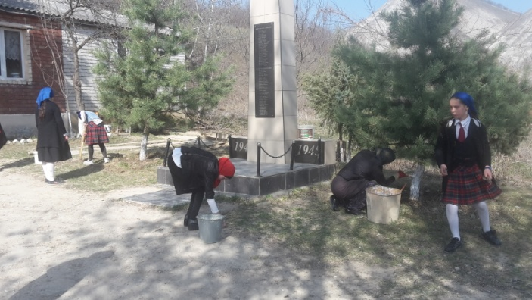 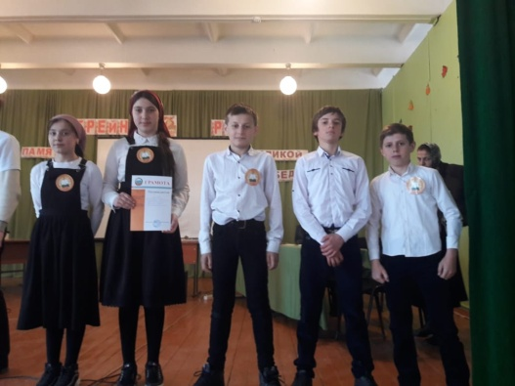

Уход за памятником Брейн-ринг на тему: «Памятные даты

Великая Победа»

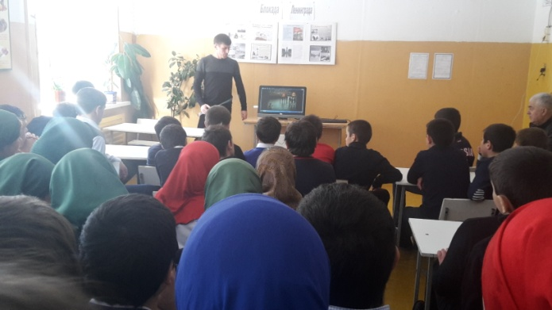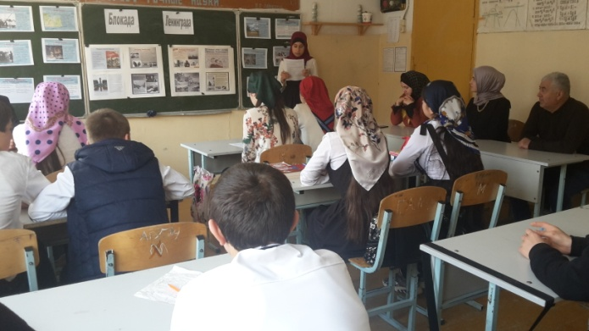

Урок Мужества, посвященный Дню воинской славы России (27 января 1944 г. - День снятия блокады г. Ленинграда)

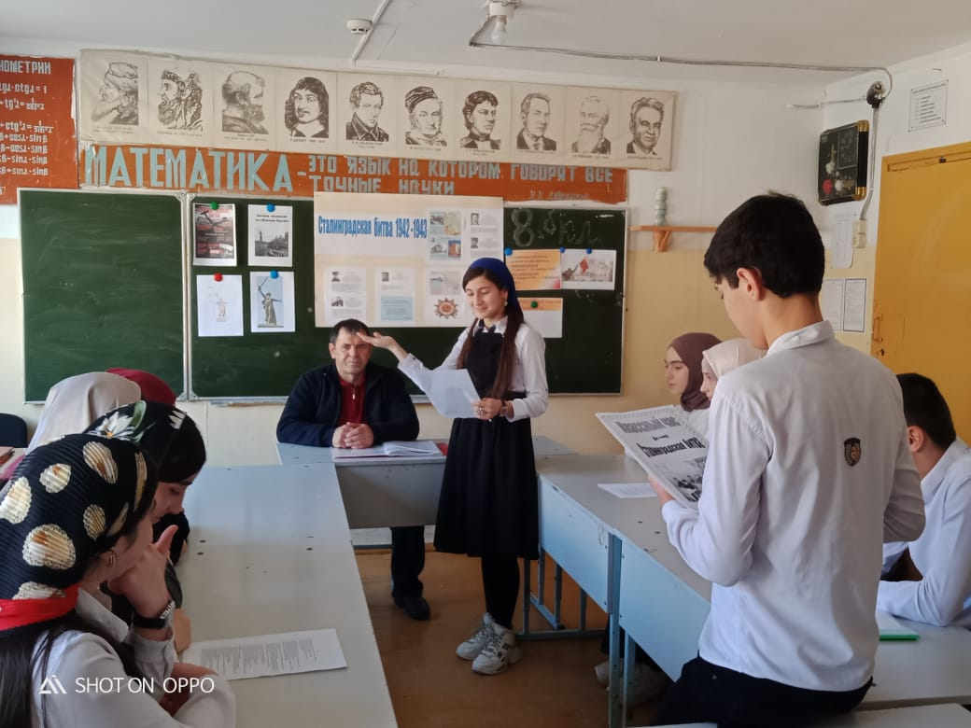

1.02.2020г. Классные часы в 5-8 классах «Сталинградская битва», посвященных 78-годовшине Сталинградской битвы.19 ноября 1942 года 78 года назад советские войска  начали  контрнаступление под Сталинградом.

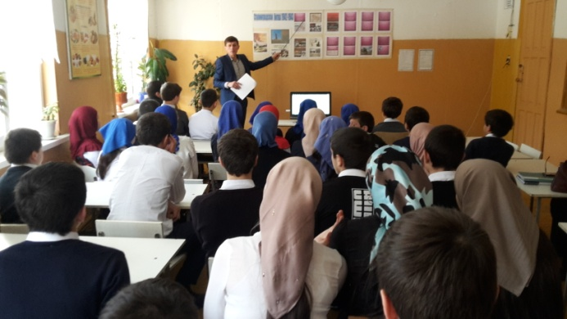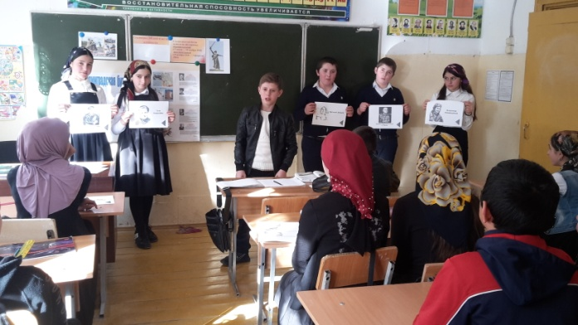

1.02.2020г. Урок Мужества «Сталинградская битва». В ходе мероприятия учитель истории Бурасанов Ю.Б. рассказал о великом народном подвиге, единстве и мужестве защитников города Сталинграда.

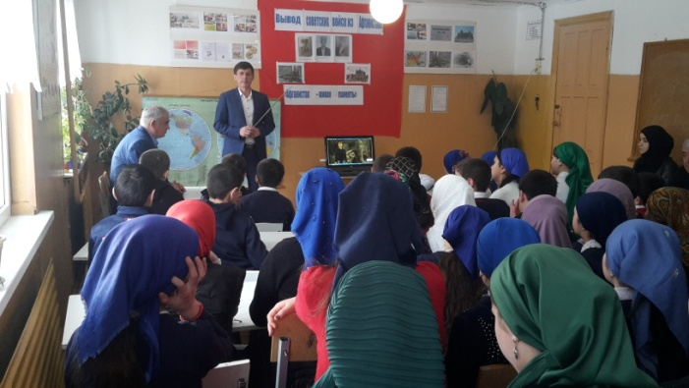

15.02.2020г. Вывода советских войск из Афганистана, в МКОУ «Чанкурбенская СОШ» прошел ряд мероприятий. Учителя обращали внимание ребят на события Афганской войны. Учащиеся поделились информацией о тех тяжелый годах, рассказали о ходе войны, просмотрели видеоролик.

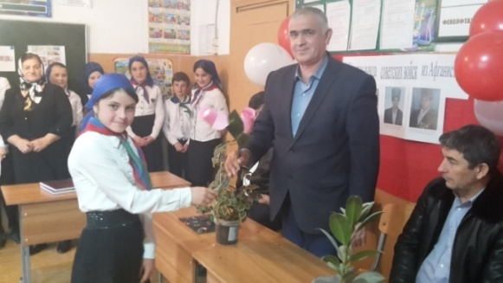

Встреча с участником боевых действий в Афганистане «К подвигу героев сердцем прикоснись».

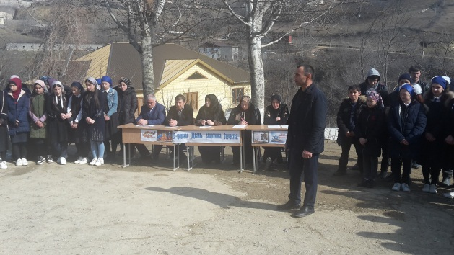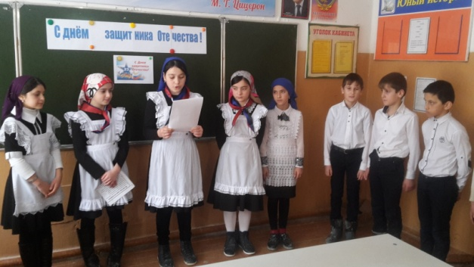

22 февраля в школе в рамках празднования Дня защитника Отечества прошли ряд мероприятий. Для 5-9 классов ребята классные часы, а для начальной школы - уроки мужества «Солдат войны не выбирает».

Торжественная общешкольная мероприятия «Живая память».

Акция проводился с целью приобщения школьников к изучению традиций и истории защиты Отечества на примере своей семьи.  
Акция проводилась в 2 этапа. Первый этап проходил с 11по 16 февраля. Школьники собирали предметы быта и досуга членов своей семьи, прошедшие срочную или профессиональную службу, и собрали их в настоящие чемоданы.  
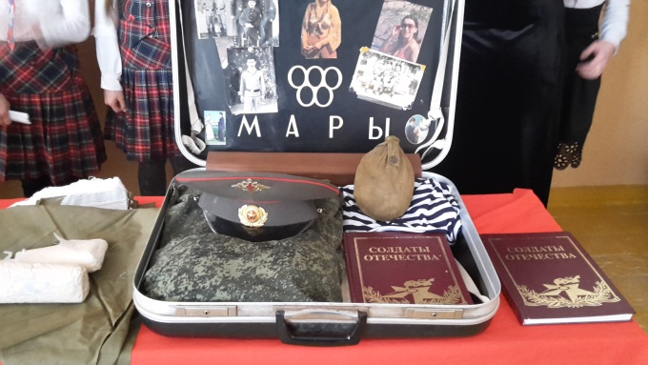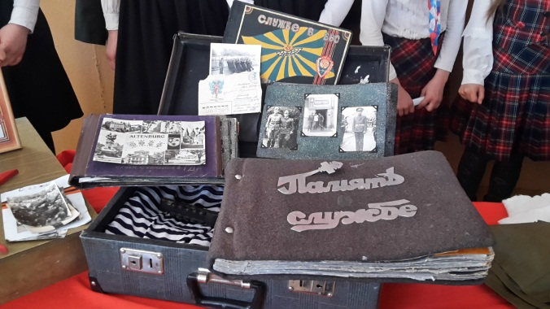

Второй этап проходил с 16 по 20февраля. Классными руководителями проводились классные часы, в рамках которых школьники рассказывали своим одноклассникам об истории своего защитника Отечества,о службе своих братьев, пап и дедушек и демонстрировали предметы, которые находились в чемодане.

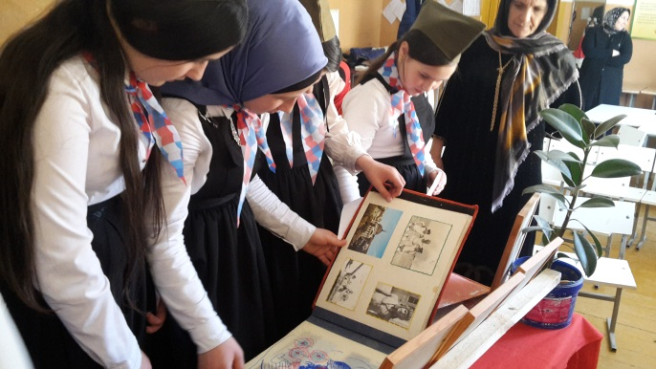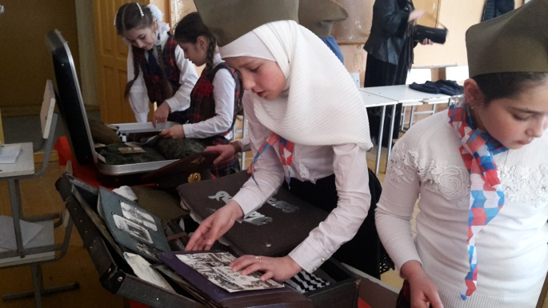

Также учащиеся организовывали выставки в фойе школы, где были размещены чемоданы, а их содержимое выставлено на обзор, и рассказывали всем желающим об заинтересовавших их предметах, выступали с концертными номерами для приглашенных гостей и сверстников.

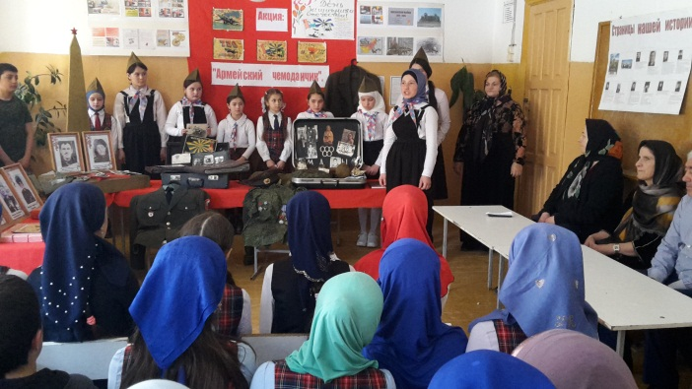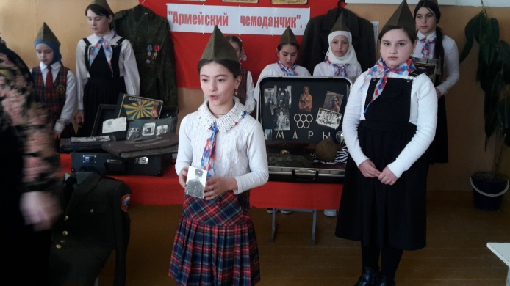

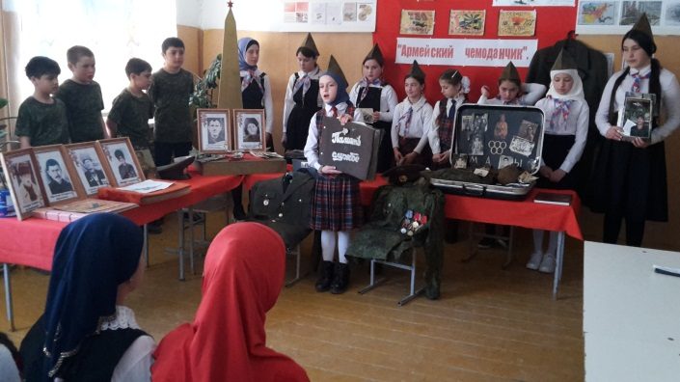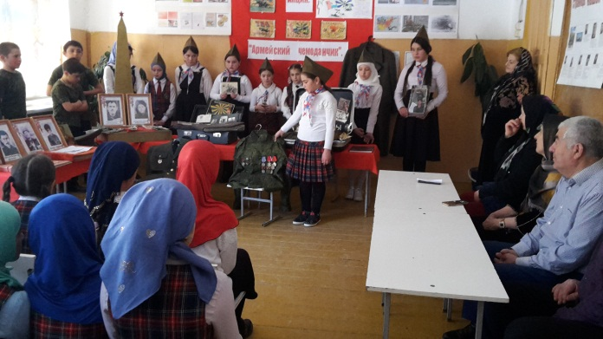

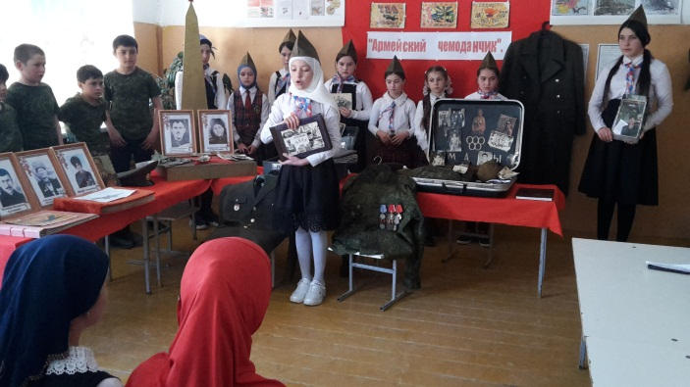

06.03.2020г. С целью повышать уровень физической подготовки подростков и юношей, воспитывать стремление к сохранению и преумножению военного, исторического и культурного наследия била проведена военно-спортивная игра «Орленок».

Зам дир по ВР Алиев М.М.

Директор МКОУ «Чанкурбенская СОШ» Мамаев С.Г.